EK :5
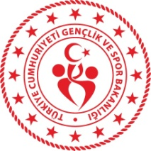 | ÇORUM İLİ TOPLUM SAĞLIĞI MERKEZİ  ………….AİLE HEKİMLİĞİ BİRİMİ | 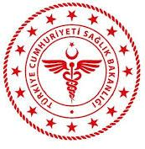

DURUM BİLDİRİR TEK HEKİM SAĞLIK RAPORU
BAŞVURU SAHİBİNİN :
Adı ve Soyadı : | T.C. Kimlik No :
Baba Adı : | Cinsiyeti :
Doğum Tarihi : | Tel :
Kurumu ve Görevi : | Online Protokol No :
Rapor Tarihi : | Rapor No:
Adres :

ICD KODU VE TANI(LAR) :

BULGU(LAR) :*

GENEL TIBBI DEĞERLENDİRME KARARI :

Yukarıda bilgileri bulunan şahsın düzenlemiş olduğu bilgi formu ve ….../….../ 2020 tarihinde yapılan fizik muayenesi sonucunda:

Hastalığı bulunmadığını bildirir kanaat raporudur.

Tanı ve bulgular kısmında yer alan hastalıkların bulunduğunu bildirir hekim kanaat raporudur.

İleri Tetkik için üst basamak sağlık kuruluşunda değerlendirilmesi ugundur.

Açıklamalar :
(*) Bulgular bölümünde kişinin sağlık durumuna göre dikkat edilmesi gerekli görülen hususlar belirtilir.

HEKİM-KAŞE-İMZA

